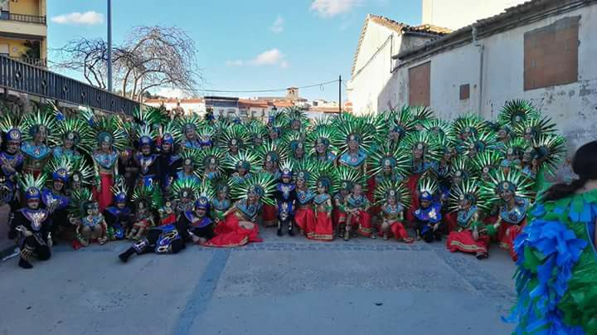**EL IMPERIO AZTECA**

**TEJEDA DE TIETAR**

**1º PREMIO COMARCAL JARAIZ DE LA VERA 2018**